Публичный отчёт
муниципального бюджетного дошкольного
образовательного учреждения
детский сад «Сказка» г.Зернограда

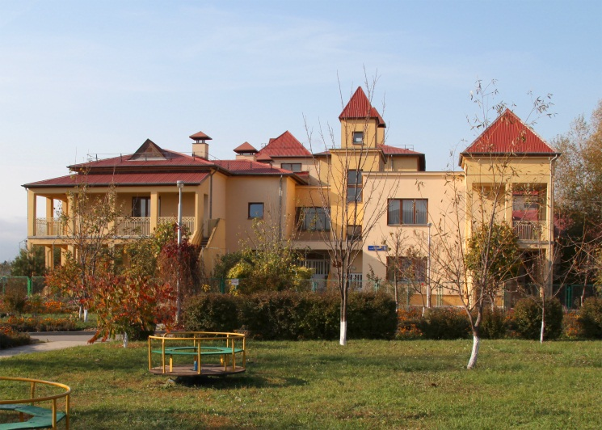

Зерноград
2023

Содержание
- Общая характеристика учреждения
- Обеспечение безопасности
- Состав воспитанников
- Организация питания
- Качество реализации образовательной программы
- Условия воспитания и обучения
- Результаты воспитательно-образовательной деятельности
- Кадровое обеспечение
- Информационная открытость
- Социальная активность и социальное партнерство
- Финансово-хозяйственная деятельность
- Основные сохраняющиеся проблемы МБДОУ
- Перспективы развития МБДОУ д/с «Сказка» г.Зернограда

Уважаемые родители, коллеги, гости!
Представляя на ваше обсуждение публичный доклад, мы глубоко убеждены в том, что налаживание связей с общественностью - необходимость сегодняшнего дня. Публичный доклад - это информационная справочная основа для организации конструктивного диалога и согласования интересов всех участников образовательного процесса: в первую очередь потребителей услуг - детей и их родителей и, конечно же, работников детского сада: воспитателей, педагогов-специалистов, других заинтересованных лиц.
Представляя публичный доклад, мы предлагаем вашему вниманию анализ состояния образовательного процесса за прошедший учебный год, освещаем меры, предпринимаемые администрацией по улучшению качества образования дошкольников, отвечаем на часто задаваемые вопросы.
В соответствии с основной миссией учреждения, целью деятельности педагогического коллектива является содействие удовлетворению потребностей государства и родителей в качественном дошкольном образовании, обеспечивающем разностороннее развитие детей.
Отличительной чертой образовательного процесса МБДОУ детского сада «Сказка» г.Зернограда является его развивающий характер, который проявляется в создании условий для того, чтобы каждый воспитанник мог полностью реализовать себя, свои индивидуальные особенности, интересы, направленность личности. О том, каких результатов достиг коллектив в работе с детьми, о новых формах работы, о совершенствовании педагогического сообщества детского сада, а также о перспективах работы коллектива Вы можете узнать, ознакомившись с докладом более подробно.
Подводя итоги работы за год, мы хотим поблагодарить администрацию Зерноградского муниципального района, Управление образования Администрации Зерноградского района, педагогов МБДОУ, наших родителей за совместную работу, понимание и поддержку, конструктивную критику и возможность реализации наших детей. Мы надеемся, что представленный материал позволит Вам сегодня и в дальнейшем объективно оценивать деятельность нашего дошкольного учреждения.

- Общая характеристика учреждения
Учредитель: муниципальное образование Зерноградский район
Юридический адрес:347740 Российская Федерация, Ростовская область, г.Зерноград, ул.Ерёмина, 50
Телефон:88635939352
E-mail:skazka.1214@mail.ru
Сайт:www.skazkasad-zernograd.ru
Муниципальное дошкольное образовательное учреждение детский сад «Сказка» г.Зернограда является юридическим лицом, имеет обособленное имущество, закрепленное за ним на праве оперативного управления, имеет самостоятельный баланс, расчетный и иные счета, круглую печать, штампы, бланки со своим наименованием и другие средства индивидуализации.
МБДОУ детский сад «Сказка» г.Зернограда зарегистрирован в Межрайонной инспекции Федеральной налоговой службы №18 по Ростовской области и внесён в Единый государственный реестр юридических лиц: свидетельство от 20.12.2013г. серия 61 №, 007819275 ЕГРЮЛ № 007397368
В учреждении функционируют 12 групп для детей в возрасте от 1.5 до 7 лет. 8 групп общеразвивающей направленности, 4 группы коррекционной направленности.
Общее число воспитанников в 2022-2023 учебном году составило 238 человек.
Режим работы детского сада: с 07.30 до 18.00, выходными днями являются суббота, воскресенье, праздничные дни.
Территория учреждения ограждена металлическим забором, хорошо благоустроена. Имеется большое количество зеленых насаждений: деревьев, кустарников; в летнее время разбиваются цветники. Спортивная площадка на территории представлена спортивными сооружениями.
Деятельность МБДОУ направлена на создание условий развития дошкольников, открывающих возможности для позитивной социализации ребёнка, его всестороннего личностного развития, развития инициативы и творческих способностей на основе сотрудничества со взрослыми и сверстниками в соответствующих дошкольному возрасту видах деятельности.
Управление ДОУ осуществляется в соответствии с законом РФ «Об образовании в РФ» на основе принципов единоначалия и самоуправления.
Структура и механизм управления МБДОУ определяет его стабильное функционирование, взаимосвязь всех структурных подразделений, вовлечённость всех сотрудников и родителей в воспитательно-образовательный процесс. Заведующий осуществляет непосредственное руководство детским садом и несет ответственность за деятельность учреждения. Формами самоуправления детским садом являются: Управляющий совет и Совет педагогов. Учредитель осуществляет контроль за деятельностью детского сада.
- Обеспечение безопасности
В МБДОУ созданы необходимые условия для обеспечения безопасности: территория огорожена забором, установлена тревожная кнопка с выводом на пульт охраны 01, имеется план эвакуации людей при пожаре, инструкции, определяющие действия персонала по обеспечению быстрой эвакуации.
ДОУ укомплектовано необходимыми средствами противопожарной безопасности: огнетушителями, знаками ПБ, установлена автоматическая пожарная сигнализация, система видеонаблюдения.
В МБДОУ установлен противопожарный режим, регулярно проводятся мероприятия по соблюдению правил пожарной безопасности, по ознакомлению детей с правилами пожарной безопасности. Для отработки правильного поведения во время чрезвычайных ситуаций сотрудники и воспитанники участвуют в тренировочных плановых мероприятиях.
В МБДОУ проводится работа по обеспечению антитеррористической безопасности. Разработан Паспорт антитеррористической защищенности.
В МБДОУ действует контрольно-пропускной режим, издан приказ о контрольно-пропускном режиме. Регулярно осуществляется проверка помещений здания МБДОУ, введены в действие: «Журнал приема детей в группы», «Журнал учета посетителей МБДОУ».
Вопросы безопасности регулярно обсуждаются с детьми с целью формирования у них сознательного и ответственного отношения к вопросам личной безопасности и безопасности окружающих. Воспитательно-образовательный процесс по профилактике ДТП выстроен по совместному плану УО АЗР. В группах оформлены уголки безопасности; на участке – игровая площадка по обучению детей правилам дорожного движения.
Охрана здоровья детей относится к числу приоритетных задач МБДОУ. Для сохранения физического и психического здоровья большое внимание уделяется режиму работы, расписанию образовательной деятельности, соблюдению санитарно- гигиенических норм. Учебная нагрузка не превышает предельно допустимой нормы. Проводится комплексная диагностика уровня физического развития и состояния здоровья дошкольников. Мониторинг показателей состояния здоровья детей в конце учебного года, владения двигательными действиями, физической подготовленности выявил позитивные изменения.
- Состав воспитанников
По состоянию на 1 сентября 2022 года численность детей, посещающих МБДОУ составляла 238 человек. Возрастной состав составлял от 1.5 до 7 лет.
Возрастной состав распределялся следующим образом:
1.5-3 года | 3-4 года | 4-5 лет | 5-6 лет | 6-7 лет
21 чел. | 41чел. | 67 чел. | 56чел. | 53 чел.
На протяжении всего учебного года списочный состав групп был нестабильным, ввиду того, что среди контингента семей обучающихся большой процент приходится на военнослужащих. Практически все выбывшие дети были отчислены из МБДОУ по причине перевода одного из родителей к другому месту службы. На освобождающиеся места отчисленных детей, сразу зачислялись дети, стоящие в списке очередников в электронной очереди. Таким образом, средний списочный состав обучающихся составлял от 230 до 238 детей. По состоянию на 01.06.2023 года МБДОУ посещают 238 детей в возрасте от 1.5 до 7 лет.
Ежегодно (в начале года) воспитатели всех групп заполняют со слов родителей социальный паспорт семьи. По состоянию на сентябрь 2022 года социальный паспорт всего МБДОУ на основе средних результатов имел следующие показатели:
Общее число семей - 184 сем.

Полные  семьи | Неполные  семьи | Многодетные семьи | Опекунские семьи
164 – 89% | 20 – 10.8% | 26– 14.1% | 0

Образовательный уровень родителей
Имеют высшее образование | Имеют среднее специальное образование | Имеют среднее образование | Имеют основное образование
130чел. -50% | 60чел. -30% | 10чел. -5% | 2чел. -1%

Мониторинг образовательного процесса
Итоговый лист результатов анкетирования родителей: май 2023 год
Цель анкетирования: оценить качество работы дошкольного учреждения и педагогического коллектива.
Общее количество детей в МБДОУ - 238
Общее количество опрошенных родителей - 98 %
Общее количество не опрошенных родителей - 2 %

критерии | оценка | отлично | хорошо | удовл-но | неуд-но | плохо
Условия пребывания ребенка в детском саду |  | 40% | 56% | 4% | - | -
Отношение воспитателей и младших воспитателей к воспитанникам |  | 49% | 48% | 3% | - | -
Обеспечение безопасности и здоровья ребенка во время пребывания в МБДОУ |  | 43% | 54% | 3% | - | -
Питание ребенка в ДОУ |  | 49% | 48% | 3% | - | -
Образование и развитие ребенка, подготовка к школе |  | 47% | 50% | 3% | - | -
Приемлемость уровня дополнительных расходов, связанных с пребыванием ребенка в ДОУ |  | 44% | 50% | 6% | - | -

Исходя из результатов анкетирования, можно сделать вывод о том, что высокий уровень удовлетворенности родителей работой дошкольного учреждения составил 95 %.
- Организация питания
В детском саду организовано 4-х разовое питание: завтрак, второй завтрак, обед, полдник. Организация питания воспитанников детского сада осуществляется в соответствии с 10 - дневным меню и состоит из необходимых пищевых продуктов в соответствии с требованиями СанПиН 2.4.1.3049-13 с изменениями и дополнениями от 28.09.2020 №28 СП 2.4.3648-20
Питание детей организовано в групповых комнатах.
Весь цикл приготовления блюд происходит на пищеблоке.
Пищеблок на 100% укомплектован кадрами. Помещение пищеблока размещается на первом этаже, имеет отдельные выходы.
При организации питания детей нами соблюдаются следующие основные принципы:
- составление полноценных рационов питания;
- использование разнообразного ассортимента продуктов, гарантирующих достаточное содержание необходимых минеральных веществ и витаминов;
- строгое соблюдение режима питания, отвечающего физиологическим особенностям детей различных возрастных групп;
- правильное сочетание его с режимом дня каждого ребенка и режимом работы учреждения;
- соблюдение правил эстетики питания, воспитание обходимых гигиенических навыков в зависимости от возраста и уровня развития детей;
- учет климатических особенностей, времени года, изменение в связи с этим режима питания;
- индивидуальный подход к каждому ребенку, учёт состояния его здоровья, особенностей развития, адаптации, наличия хронических заболеваний;
- строгое соблюдение технологических требований при приготовлении пищи, обеспечение правильной кулинарной обработки пищевых продуктов;
- повседневный контроль над работой пищеблока, доведением пищи до ребенка, правильной организацией питания детей в группах;
- учет эффективности питания детей.
Рациональному и полноценному питанию в детском саду придается большое значение. Исходя из имеющегося набора продуктов, повара готовят вкусные и разнообразные блюда, соблюдая технологию тепловой обработки, сберегая витаминный состав овощей и фруктов.
5. Качество реализации образовательной программы
Приоритетные направления деятельности МБДОУ по реализации основной общеобразовательной программы дошкольного образования:
- Физическое развитие;
- Познавательное развитие;
- Художественно - эстетическое развитие;
- Социально- коммуникативное развитие;
- Речевое развитие.
Образовательная деятельность строилась по комплексной программе «Детство» авторы: Т.И.Бабаева,А. Г. Гогоберидзе, О. В. Солнцева, в соответствии с Федеральным государственным образовательным стандартом дошкольного образования.
Цель программы - создать каждому ребенку в детском саду возможность для развития способностей, широкого взаимодействия с миром, активного практикования в разных видах деятельности, творческой самореализации. Программа направлена на развитие самостоятельности, познавательной и коммуникативной активности, социальной уверенности и ценностных ориентаций, определяющих поведение, деятельность и отношение ребенка к миру.
Парциальные программы и педагогические технологии, используемые в МБДОУ:
- Программа дошкольного образования «Программа обучения и воспитания детей с фонетико-фонематическим недоразвитием» Т.Б.Филичевой, Г.В.Чиркиной.
- Программа дошкольного образования «Приобщение к истокам русской народной культуры» О.Л.Князевой.
- Программа дошкольного образования «Юный эколог» С.Н.Николаевой.
- Программа дошкольного образования «Физическая культура – дошкольникам» Л.Д.Глазыриной.
- Программа дошкольного образования «Цветные ладошки» И.А.Лыковой.
- Программа дошкольного образования «Ладушки» И.М.Каплуновой, И.А.Новоскольцевой.
- Программа дошкольного образования «Основы безопасности и жизнедеятельности детей дошкольного возраста» Р.Б.Стёркиной.
- Региональный компонент представлен программой «Родники Дона» авторы Р.М.Чумичева, О.Л.Ведмедь и др.
- Е.К.Воронова «Обучение детей плаванию в детском саду».
- Методика познавательно-творческого развития дошкольников «Сказки фиолетового леса»
- Интегрированное развитие детей осуществляется в игровой форме с использованием игр В.В.Воскобовича и сюжета сказок Фиолетового леса.
- «Сказочные лабиринты игры» - игровая технология интеллектуально-творческого развития детей 3-7 лет.
В основу организации образовательного процесса определен комплексно-тематический принцип с ведущей игровой деятельностью. Решение программных задач осуществляется в разных формах совместной деятельности взрослых и детей, а также совместной деятельности детей.
В МБДОУ ведётся кружковая работа по речевому, познавательному, художественно-эстетическому, физическому, социально-коммуникативному развитию для организации бесплатного дополнительного образования детей.
Мониторинг (диагностика) уровней освоения программы проводился 2 раза в год (сентябрь, май). Результаты представлены ниже.

Речевое развитие
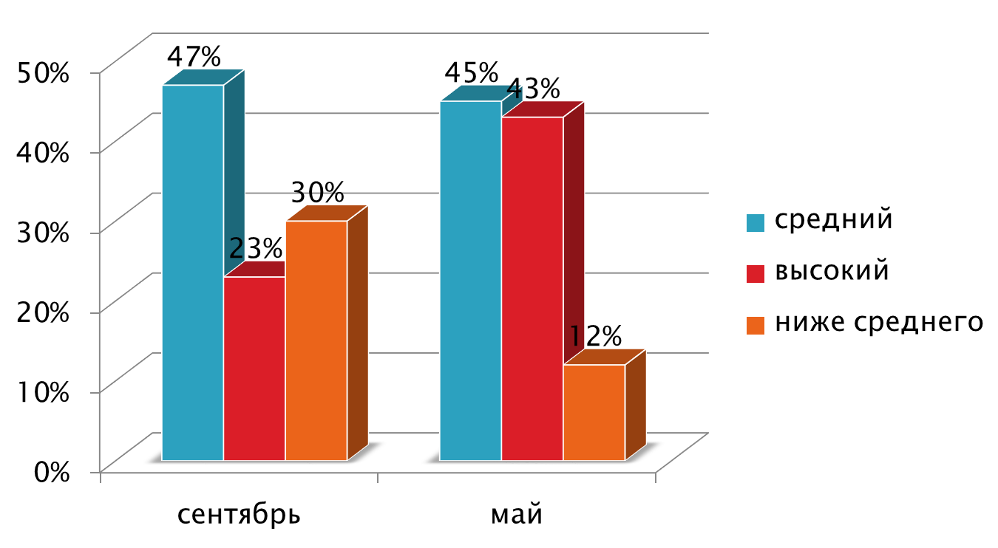

Социально – коммуникативное развитие

Познавательное развитие
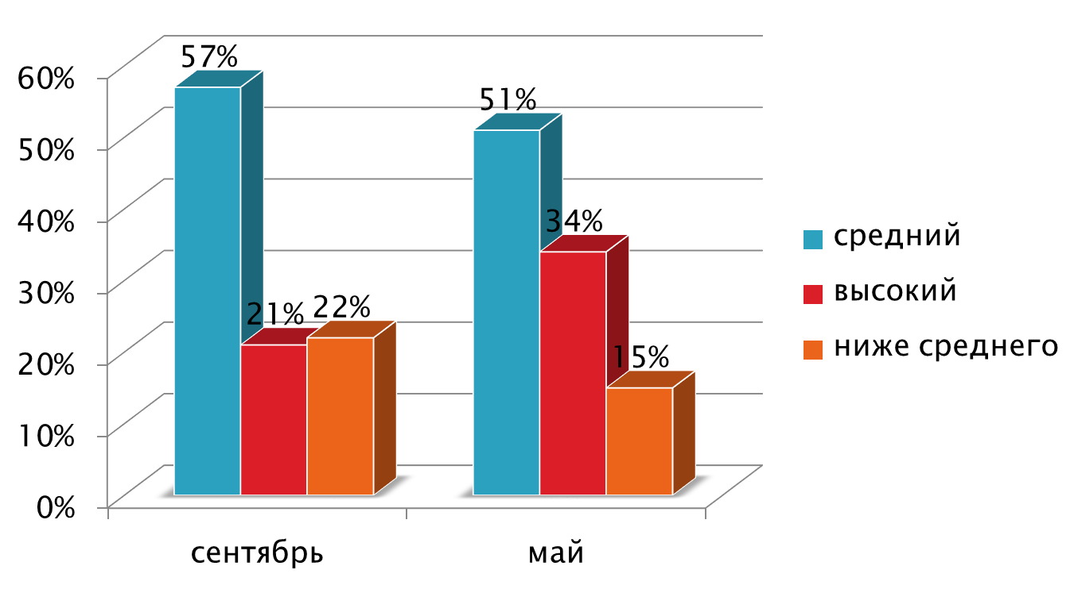

Художественно – эстетическое развитие
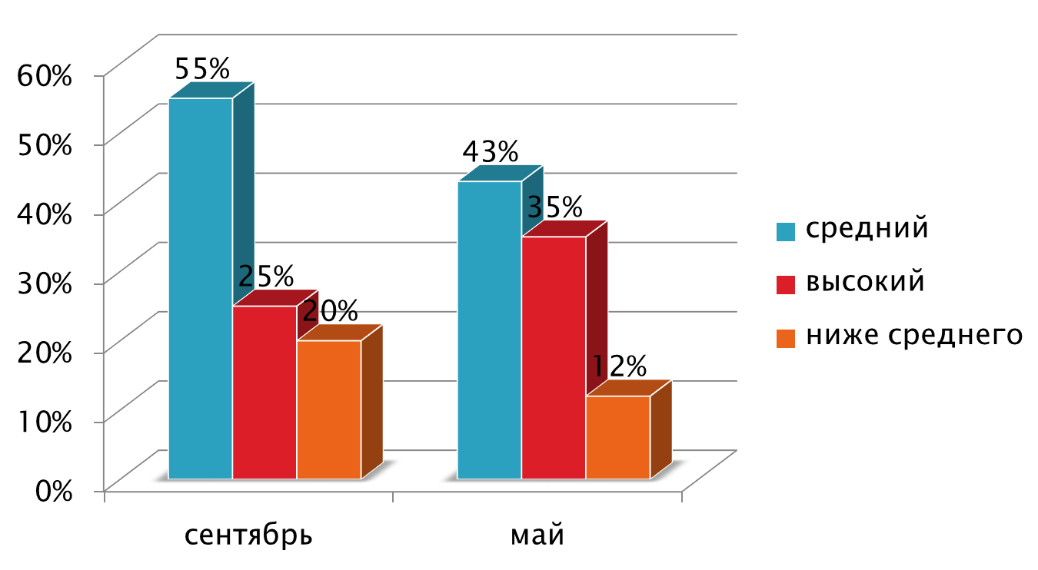

Физическое развитие
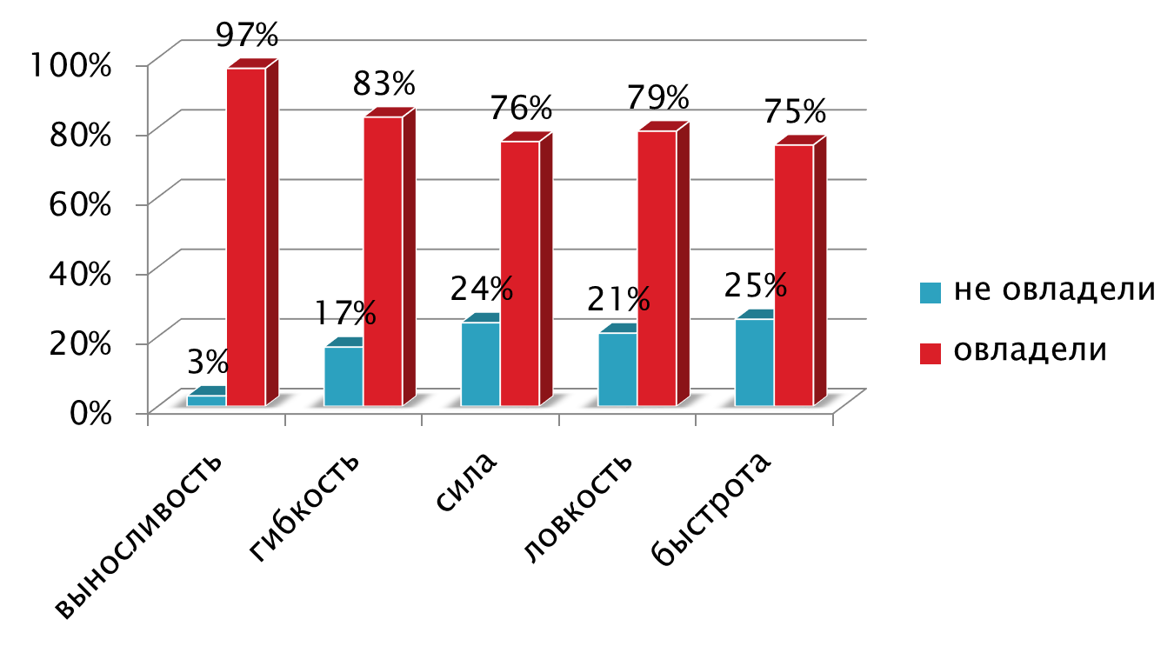

В 2023 году МБДОУ продолжают реализовываться инновационные проекты:
- «Апробация и внедрение основ алгоритмизации и программирования для дошкольников и младших школьников в цифровой образовательной среде ПиктоМир».
Проекту присвоен статус сетевой инновационной площадки.
- «Внедрение мультипликации по средствам технологии LEGO –конструирования и робототехники в образовательный процесс ДОУ».
Проекту присвоен статус областной инновационной площадки.
В дошкольном учреждении функционируют 4 логопедические группы 1 средняя, 1 старшая и 2 подготовительных. В 2023 учебном году в МБДОУ выявлено 69 детей , имеющих нарушения в развитии устной и письменной речи. В логопедические группы зачислено 66 детей , выпущено 19, оставлено 44. Структура нарушений:
ОНР –64
ФФН - 2
ФН-0
Заикание -0
Выбыло – 3
6. Условия воспитания и обучения
В МБДОУ д/с «Сказка» г.Зернограда создана материально-техническая база для жизнеобеспечения и развития детей, ведется систематически работа по созданию предметно-развивающей пространственной среды. Здание детского сада светлое, имеется центральное отопление, вода, канализация, сантехническое оборудование в хорошем состоянии. Во всех 12 групповых комнатах спальные комнаты отделены друг от друга.
В детском саду имеются:
- групповые помещения - 13
- кабинет заведующего - 1
- методический кабинет - 1
- кабинет учителя - логопеда – 1
- логопедический класс - 1
- центр психологической поддержки - 1
- музыкальный зал-2
- физкультурный зал - 1
- пищеблок – 1
- столовая - 1
- прачечная - 1
- медицинский кабинет -1
- изолятор - 1
- бассейн – 1
- комната математических игр – 1
- центр художественной деятельности – 1
- Lego-центр -1
- Бар кислородных коктейлей H2O-1

Все кабинеты оформлены. При создании предметно-развивающей пространственной среды учитываются возрастные, индивидуальные особенности детей каждой группы. Групповые комнаты зонированы, включают игровую, учебную, обеденную зоны. Группы регулярно пополняются современным игровым оборудованием, новой мебелью. ППРС всех помещений оптимально насыщена, выдержана мера «необходимого и достаточного» для каждого вида деятельности, представляет собой «поисковое поле» для ребёнка, стимулирующее процесс его развития и социализации.

Имеется следующее техническое оборудование:
- Интерактивная доска - 1
- Мультимедиапроектор – 3
- Экран для мультимедиа – 2
- Музыкальный центр - 2
- Ноутбук – 2
- Компьютер – 7
- Телевизор – 2
- МФУ – 2
- Принтер – 3
- Цифровой фотоаппарат – 1
- Планшеты для занятий робототехникой -4

7. Результаты воспитательно-образовательной деятельности
В течение всего учебного года педагоги МБДОУ и обучающиеся принимали активное участие в мероприятиях различной направленности и уровня. Результаты участия представлены в таблице ниже.

Уровень | Тема, наименование | Сроки проведения | Кол-во участников | Результат участия
Международный | Международный день мира | Сентябрь 2022 | Все возрастные группы | Диплом
 | Онлайн конкурс на международном образовательном портале «Солнечный свет» | Октябрь 2022 | 1 | Диплом 1 место
 | Онлайн конкурс на международном образовательном портале «Солнечный свет» | Ноябрь 2022 | 3 | Диплом 1 место
Всероссийский | Всероссийская олимпиада дошкольников | Март 2022 | 12 человек | Дипломы и сертификаты участников
 | Всероссийской акции "Фронтовая открытка". | Декабрь 2022 | Все возрастные группы
 | Онлайн – акция «Окна Победы» | Май 2022 | дети всех возрастных групп
 | Детско-юношеской Акции «Рисуем Победу – 2023» | Май 2023 | дети всех возрастных групп | Дипломы и сертификаты участников
 | Всероссийская акция ко дню народного единства | октябрь 2022 | 1 человек | Диплом
 | Викторина «Осторожно гололед» | Декабрь  2022г. | 10 человек
Муниципальный | Всероссийский онлайн – урок «Эколята – молодые защитники природы | Ноябрь 2022 | 100 человек | Сертификаты
 | Всероссийский конкурс детского творчества по пожарной безопасности "Неопалимая купина" | Май 23 | 1 человек | Диплом победителя
 | "Всероссийский конкурс детских рисунков " Эколята - друзья и защитники Природы! | Декабрь 2022 | Все возрастные группы детского сада | Дипломы и сертификаты участников
 | Центр культуры и туризма «Фестивали России» онлайн – конкурс «Веселый снеговик» | Декабрь 2022 | 3 человека | Дипломы и сертификаты участников
 | Онлайн-выставка «День Космонавтики» | Апрель  2022 г. | дети всех возрастных групп
 | Проект «Правнуки победителей» | Май  2022 г.
 | Онлайн-конкурс стихотворений «День Победы» | Май  2022 г. | Дети старших, подготовительных групп
 | Онлайн-флешмоб «Передай солнышко другу» | Июнь  2022 г. | Дети старших, подготовительных групп
 | Онлайн-акция «Окна России» | Июнь  2022 г. | Все возрастные группы
 | Выставка рисунков и поделок «Соблюдая ПДД не окажешься в беде!» | Август  2022 г. | дети всех возрастных групп
 | Онлайн – акция ко дню народного единства Сила России – Наш народ» | Ноябрь 2022 | дети всех возрастных групп
 | Большой этнографический диктант 2022 | Ноябрь 2022 | дети всех возрастных групп
 | Онлайн – акция «Новогодние окна» | Декабрь 2022 | дети всех возрастных групп
 | Городской интеллектуальный конкурс «Знайки-Зазнайки» | Март 23 | 4 человека | Дипломы, сертифакты участников
 | Городской этап областных соревнований "Волшебное колесо – 2023" | Апрель 23 | 6 человек | Дипломы, сертифакты участников
 | Городской конкурс по ритмической гимнастике «Красота в движении-здоровье с детства» | Апрель 23 | 10 человек | Дипломы, сертифакты участников
 | Онлайн конкурс чтецов, «ЛЮБИМЫЕ СТИХИ ДЕТСТВА». | Апрель-май23 | 3 человека | Дипломы, сертифакты участников
 | Детский праздник" Над тобой солнце светит, Родина моя! | Май 23 | Дети подготовительных групп | Сертификаты, Благодарственные письма
 | Мероприятия посвященные Дню России | Июнь 23 | дети всех возрастных групп
Мероприятия на уровне ДОУ | Конкурс рисунков «Город зажигает огни» | Декабрь 2022 | дети всех возрастных групп
 | Ежегодные весенние, осенние, новогодние и рождественские утренники |  | дети всех возрастных групп
 | Мероприятия посвященные дню полного освобождения Ленинграда от фашистской блокады. | Январь 23 | дети всех возрастных групп
 | Праздничный концерт посвященный Дню победы 9мая и 105-й годовщине со дня образования Южного военного округа. | Май 23 | 8 человек
 | «День Нептуна» | Апрель 23 | Дети подготовительных групп
 | День защиты детей» | Июнь 23 | Дети всех возрастных групп

Мероприятия, в которых приняли участие педагоги МБДОУ:
Уровень | Тема, Название мероприятия | Сроки проведения | Количество участников | Результат участия
Всероссийский | Юбилейный XX Всероссийский научно-практический семинар по теме: «Управление качеством дошкольного образования: от Концепции к механизмам реализации» | Август -сентябрь2022 | 8 человек | Сертификаты, Благодарственные письма
 | Всероссийский фестиваль профессиональных сообществ «В царстве русского языка» для дошкольных работников. | Апрель 23 | 8 человек | Благодарственные письма, грамоты, сертификаты участников.
 | Праздничный концерт посвященный Дню победы 9мая и 105-й годовщине со дня образования Южного военного округа. | Май 23 | 8 человек
Областной | Форум «Педагоги России: инновации в образовании» | Февраль 2022 | 18 человек | Сертификаты
 | Вебинар «Первые шаги самостоятельной реализации Проектов» | Март  2022 | 13человек | Свидетельство
 | Онлайн-семинар «Проектирование программы воспитания для ДОО» | Март 2022 | 4 человека | Сертификаты
 | Областной методический семинар на тему: «Формирование у дошкольников системы «мягких навыков» в г.Батайске | Январь 2022 | 10 человек
Районный | Ежегодная Авнустовская педагогическая конференция. Тема: «Образование 2022+: управление качеством в условиях изменений». | Август 22
 | РМО муз.руководителей, логопедов, воспитателей | Ноябрь 2022
 | Муниципальный этап Всероссийского конкурса «Учитель года - 2023». | Январь 2022 |  | Диплом победителя в номинации «Педагогический дебют»
Мероприятия на уровне ДОУ | Общее родительское собрание на тему: «Мир, в котором мы живем». | Ноябрь 2022

8. Кадровая обеспеченность
Образовательный статус педагогических кадров
Всего педагогических работников – 27человек.
высшее образование |  | среднее специальное |  | обучение в ВУЗах
10 | 34% | 18 | 66% | 0

Стаж педагогической работы:
0-3 года |  | 4-9 лет |  | 10-19 лет |  | 20-30 лет |  | более 30 лет
11 | 30% | 6 | 28% | 4 | 14% | 3 | 14% | 3 | 14%

Все педагогические кадры имеют профессиональное педагогическое образование. Педагоги постоянно повышают уровень профессиональной компетентности, который на данный момент составляет:
Высшая категория |  | Первая категория |  | Без категории
13 | 50% | 10 | 20% | 4 | 30%
В целях повышения процента квалифицированных работников в ДОУ на новый учебный год планируется увеличить количество аттестуемых.
Для осуществления качественного образовательного процесса в ДОУ педагогический персонал повышает свой профессиональный уровень через систему обучающих мероприятий городского, районного уровня (методические объединения) и системы внутреннего обучения, распространения педагогического опыта и самообразования педагогов
В 2022-2023 учебном году 2 педагога были аттестованы на первую квалификационную категорию, 1 педагог аттестован на высшую квалификационную категорию.
9. Информационная открытость
МБДОУ д/с «Сказка» обеспечивает открытость и доступность своей деятельности через сайт детского сада с поддержкой версии для слабовидящих. На сайте МБДОУ размещена информация в соответствии с Постановлением Правительства РФ от 10 июля 2013 г. №582 г.Москва «Об утверждении Правил размещения на официальном сайте образовательной организации в информационно-телекоммуникационной сети «Интернет» и обновления информации».
Информация о деятельности ДОУ систематически обновляется.

10. Социальная активность и социальное партнерство
В МБДОУ существует система договорных отношений, регламентирующих его деятельность. Заключены и действуют следующие договора:
- Договора с родителями (или их законными представителями);
- Трудовые договора с работниками;
- Коллективный договор;
Договора с социальными партнерами:
- Зерноградский педагогический колледж;
- МБОУ СОШ Военвед;

11. Финансово-хозяйственная деятельность
Неотъемлемым сегментом работы МБДОУ является финансово-хозяйственная деятельность. Рациональное использование бюджетных и внебюджетных средств, грамотное ведение финансовой деятельности приводит учреждение к постоянному улучшению материально-технической базы и образовательной среды. Вся финансово-хозяйственная деятельность учреждения направлена на реализацию уставных целей.
Источниками формирования имущества и финансовых ресурсов являются средства областного, местного бюджета, родительская плата. В 2021г. в детском саду установлены теневые навесы. В 2022 г. установлена система голосового оповещения.
12. Основные сохраняющиеся проблемы МБДОУ
1.Ремонт фасада здания.
2.Приобретение спортивного, игрового оборудования на участки.

- Перспективы развития МБДОУ д/с «Сказка» г.Зернограда
Проанализировав направления работы дошкольного образовательного учреждения за 2022-2023учебный год, можно сделать вывод, что в целом функционирование осуществлялось по всем направлениям на достаточном уровне. Администрацией МБДОУ проведена определенная результативная работа по нормативно-правовому, кадровому, программно-методическому, информационному, материально-техническому обеспечению деятельности дошкольного учреждения.

